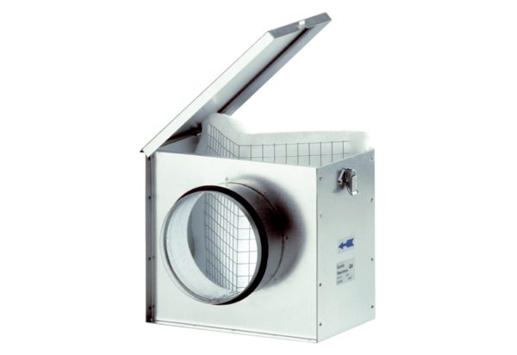Filtre à air TFE 40Unité de conditionnement : 1 pièceGamme: C
Numéro de référence : 0149.0047Fabricant : MAICO

